6-1 循序圖
6-2 設計類別圖
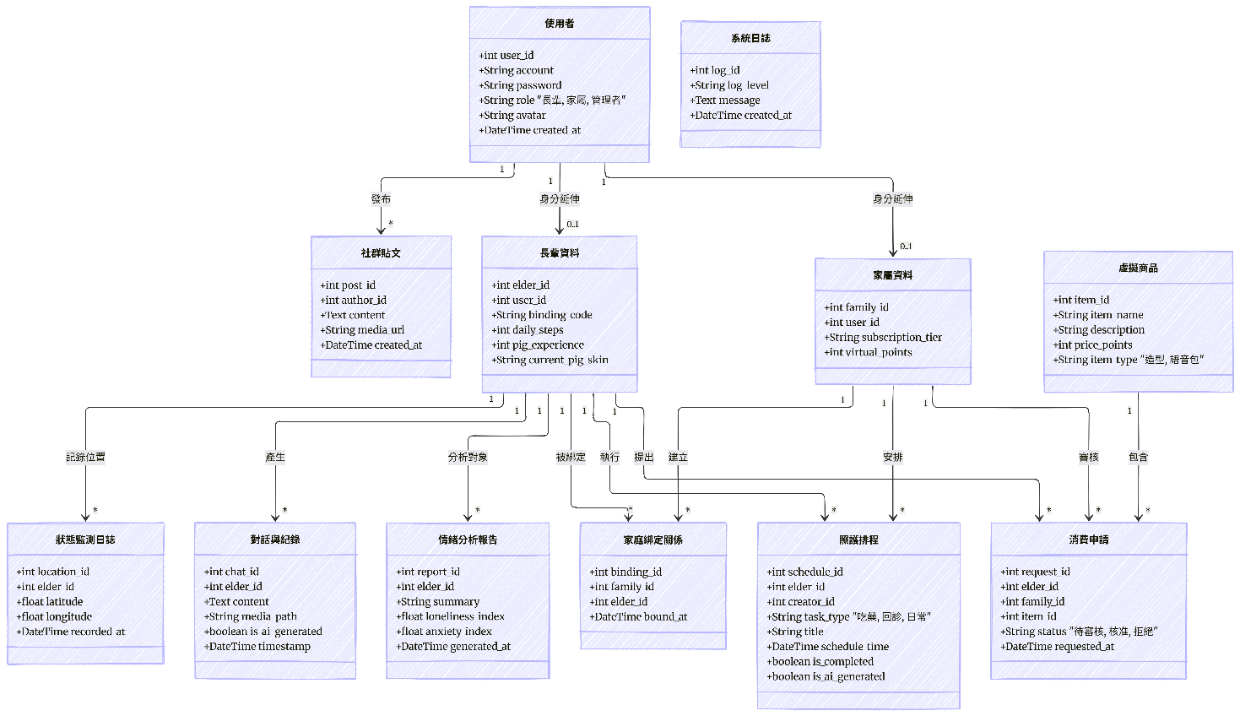
4-3 上傳github紀錄

